“腾讯会议”使用说明

一、下载安装
下载地址：https://meeting.qq.com/download-center.html?from=1001
移动设备使用支持iOS、Android及微信小程序：
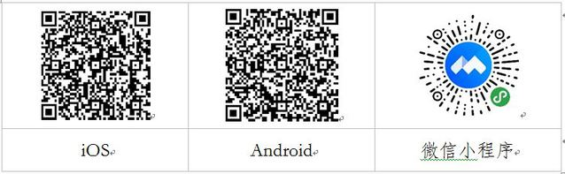
友情提醒：微信小程序只能加入会议，不能发起会议。同时，经过测试，微信小程序有一定的不稳定性，为了保证会议质量，建议选择使用安装客户端的方式使用“腾讯会议”。
二、登录注册
新用户可以用手机号发送验证码进行注册，也可以通过微信直接注册登录。
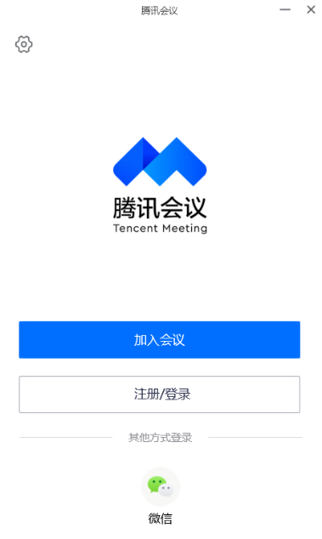

1. 头像：点击头像，可以编辑修改自己的名称，这会显示在会议成员列表中。认真准确地填写。
2. 加入会议：用于参加他人组织发起的会议。点击加入会议，您可以快速加入一场会议，输入对方发送给您的“9位会议号”就可以加入该会议。

三、进入会议
输入“会议号”加入会议的方式进入会议。
当使用PC进入会议时，系统会提示您选择音频接入方式，如下图所示：
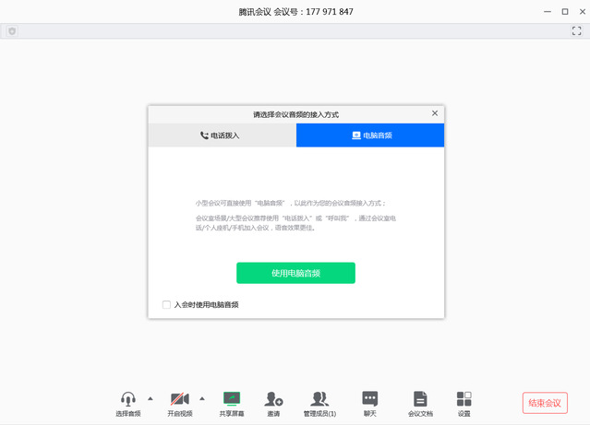
导入ppt
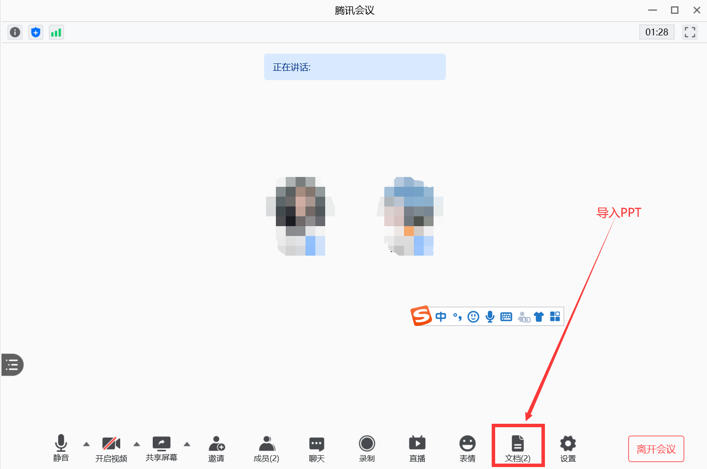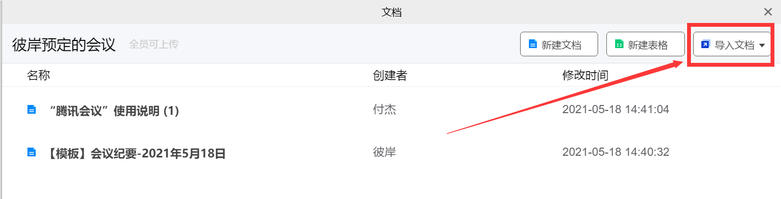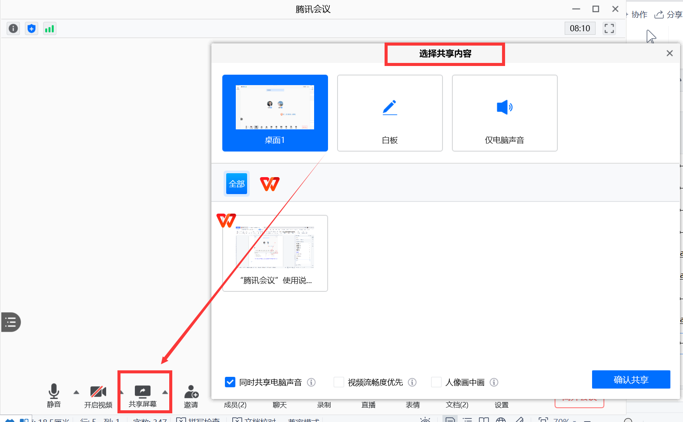
注：请各位同学进入会议时关闭视频和音频保持答辩纪律

